Муниципальное бюджетное дошкольное образовательное учреждение
Детский сад № 1 « Ромашка»

Камешки Марблс как нетрадиционный
материал в обучении детей.

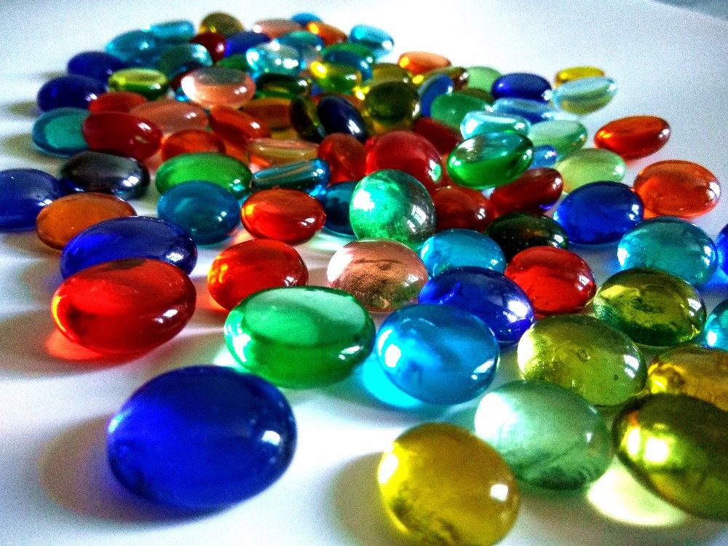

Подготовила воспитатель: Мяличкина Е.Н.

ст. Егорлыкская
Камешки Марблс как нетрадиционный материал в обучении детей.

Знакомство родителей с камешками «Марблс»
Нетрадиционные материалы любопытны детям как игра с неизвестным, их использование вносит некий элемент сюрприза, волшебства, ожидания чуда – а ведь, как известно, познание мира, учение начинаются с удивления. Здесь представлен опыт работы по внедрению такого нетрадиционного материала, как камешки «Марблс» в образовательную и воспитательную работу.
Применение камешков «Марблс» – это один из нетрадиционных приемов обучения, интересный для детей. Это универсальное пособие представляет собой готовые наборы стеклянных камешков разного цвета и различные задания с ними. Можно с уверенностью предположить, что игра в Марблс ведет свою историю от времен нашего пещерного предка, играющих в свободное время мелкой галькой или шариками из глины. Изделия в виде шариков были обнаружены в различных археологических зонах всего мира. Марблс делались из кремня, камня и обожженной глины. Шарики из глины, предназначенные для игры, были найдены в пирамидах Египта и на местах древних городов Ацтеков. Приблизительно двести лет назад западный мир впервые познакомился с китайскими керамическими шариками. О появлении в обиходе фарфоровых шариков рассказывается в самой первой книге о Марблс, изданной в 1815 году в Англии. Современные Марблс делаются из силикатного песка, золы и соды, которые расплавляются в печи. С помощью специальных красителей стеклу придают самые разнообразные расцветки.
Красота Марблс завораживает настолько, что и взрослым, и детям хочется к ним прикоснуться, подержать их в руках, поиграть с ними. Так эстетическая привлекательность Марблс усилила интерес к этой игре у современных детей, в противовес новейшим, высокотехнологичным игрушкам.
До пяти лет все основные психические процессы ребенка-внимание, память, мышление - носят непроизвольный характер. Это означает, что малыш не может управлять ими по собственному желанию, он не в состоянии сосредоточиться или специально что-то запомнить - он обращает внимание на то, что само привлекло его внимание, запоминает то, что само запоминается. Учитывая тот факт, что дети младшего дошкольного возраста особенно любознательны, их интересует все, что они видят и слышат, что попадает им в руки или в их поле зрения, то возникла необходимость в поиске таких нетрадиционных средств, которые стали бы эффективным инструментом для разностороннего развития детей и в тоже время приводили бы моих воспитанников в восторг.
Актуальность работы с нетрадиционными материалами заключает в себе большие возможности: они удовлетворяет познавательную активность ребенка, способствуют развитию творческого мышления, благотворно влияют на развитие умственных способностей, мелкой моторики, зрительной памяти, глазомера, повышают интерес к занятиям, снимают усталость. Через интересные формы работы, творческую предметно-практическую деятельность ребенок познает окружающий мир, учится общаться и осознавать себя как личность.
Камешки «Марблс» положительно влияют на тонкую мускулатуру пальцев и кистей рук ребенка. Камешки яркие, разнообразные по форме, цвету, фактуре, они отвечают потребностям детей в эстетическом познании мира, способствуют психоэмоциональному благополучию. Они вызывают у детей чувства радости, счастья, стремление трогать, щупать, перебирать и играть с ними. Камни используются как стимульный материал для свободных ассоциаций ребенка.
Использование метода активного воображения позволяет выявить возможные направления работы, прояснить запрос и в большинстве случаев решить проблемы. Работа с камешками предоставляет пространство для творчества и исследования, для индивидуальной и групповой арт – терапии, для снятия усталости, напряжения, разрешения негативных эмоциональных переживаний.
Малыш может оживлять, додумывать, представлять, он является активным участником процесса, а значит такие игры не надоедают. Главные качества, которые может проявить ребенок в играх марблс — свобода действий, эмоциональная насыщенность, творческая активность и изобретательность.
Игры с камешками Марблс – это физическое и умственное развитие ребенка. Малышей привлекает всё таинственное, а камни обладают какой-то неведомой энергетикой. Детям они приносят радость и положительно влияют на их всестороннее развитие. Радостные эмоции повышают работоспособность, снижают утомляемость, это благотворно сказывается на общем состоянии здоровья детей.
Целью при использовании камешков Марблс в работе с детьми дошкольного возраста является развитие общей и мелкой моторики рук.
Основные задачи:
Развивать координацию движений пальцев и кистей рук.
- Развивать мышление.
- Развивать ориентировку на плоскости.
- Работа над запоминанием цвета, цветотерапия.
- Обогащение словарного запаса
- Формирование элементарных математических представлений
- Формирование фонематических представлений.
- Развитие внимание и памяти.
- Развитие творческих возможностей ребёнка.
- Развитие усидчивости
- Упражнять в последовательной смене тонуса руки ребёнка
- Соответствие требованиям ФГОС
Материал может использоваться как в организованной образовательной деятельности (групповой, подгрупповой, индивидуальной), так и в самостоятельной деятельности детей.
Камешки «Марблс» являются полифункциональным пособием, которое находит применение во всех образовательных областях.
Это вариативный материал. Игры и игровые приемы с данным материалом используются в зависимости от поставленных целей и задач. Все упражнения могут варьироваться от возраста детей, их развития, заинтересованности в игре.
Требования к организации проведения упражнений с камешками:
Для повышения эффективности воздействия при выполнении различных упражнений необходимо задействовать пальцы обеих рук.
Подбор упражнений осуществляется с учётом возрастных и индивидуальных возможностей детей.
Наличие познавательной направленности упражнений.
Безопасность: выполнение упражнений с камешками не предполагает использования их детьми в самостоятельной деятельности, только под присмотром взрослого.
Что любят дети? Дети любят «секретки», «сокровища»! Многие из нас искали стеклышки, находили значки, брошки в маминых шкатулках или предметы совсем непонятного происхождения и назначения, привлекающие внимание именно своей странностью. Современные дети увлечены «кристаллами» и поиском необыкновенных камней на игровых участках. Именно этот интерес детей к камушкам подсказал мне идею провести работу по внедрению в мою педагогическую практику декоративных стеклянных камней, которые очень сильно напоминают кристаллы и сокровища.
Итак, играем в Марблс!
Игра: «Знакомство с камешками»
Цель: познакомить с камешками, провести спонтанную игру.
Инструкция. Посмотри, какие у меня есть удивительные камешки. Давай вместе потрогаем их, рассмотрим. Их можно трогать по одному, а можно набрать целую горсть, сжать в кулачке. Камешки можно рассыпать по столу и гладить всей ладонью. Выбери камешки, которые тебе нравятся. А теперь те, которые совсем не нравятся. Тебе приятно трогать камешки или нет? Что нравится делать? Что хочется сделать? Можно перебирание камешек сопровождать чтением стишка:
Говорим и отдыхаем,
Камешки перебираем,
Разные — разные:
Голубые, красные,
Желтые, зеленые,
Легкие, тяжелые.
Игра «Выложи по контуру»
Цель: развивать умения различать цвета, называть их. Развивать зрительное внимание, память, мелкую моторику рук.
Материалы: стеклянные камешки, шаблоны с картинками.
Инструкция. Педагог предлагает разложить камешки накладывая их на образец - карточку, на которой нанесен рисунок.
Усложнение. Выкладывание камешков, ориентируясь на образец на свободном пространстве.
Запомнить узор на карточке и выложить по памяти.
Игра «Камешек настроения»
Цель: создание ситуации выбора. Развивать зрительное внимание, мелкую моторику рук.
Педагог предлагает выбрать камешек своего настроения (звучит тихая приятная музыка, каждый ребенок берёт камешек обдуманно, не торопится). Расскажите, как вы выбирали свой камешек, что чувствовали. Дети по очереди делятся своим мнением.
Игра «Золушка».
Цель: развивать умения различать цвета, формы, находить цвет по образцу и по словесному обозначению. Усваивать названия цвета. Развивать мелкую моторику рук.
А). Разбери по цвету.
Материалы: камешки «Марблс», карточки с эталонами цвета, емкости для раскладывания (количество зависит от количества используемых цветов).
Инструкция. Педагог обращает внимание, что все камешки разных цветов перемешались. Необходимо рассортировать их по цветам.
Предъявляется эталон цвета и предлагается отсортировать сначала предъявленный цвет. Дети называют цвет — зеленый и отбирают, и складывают в свои баночки только зеленые камушки. При повторении упражнения количество предъявляемых цветов увеличивается.
Усложнение: Цвет не предъявляется карточкой, а называется словом.
Б). Разбери по форме.
Так же, как и предыдущая, только камешки разной формы – овальные, круглые.
В). Разбери по размеру.
Так же, как и предыдущие, только камешки разных размеров – большие и маленькие.
Игра «Сочинялки»
Цель: Формирование представлений о построении связного предложения.
Инструкция. Выложить камешки в рамочку в произвольном порядке. Составить рассказ. Например, камешки лежат так: желтый, красный, синий, зеленый, оранжевый. Рассказ может быть таким: Светило желтое солнышко. Маша в красном платье пошла в лес. Там она увидела синюю речку. Переплыла она через речку на зеленой лодочке. Вдруг, видит, растет оранжевая морковка. Сорвала она ее, помыла и съела.
В младшей и средней группе можно подбирать предметы по цветам камешков и просто называть слова: желтое — солнышко, красный — шарик, синий флажок, зеленый листик.
Для развития математических способностей, можно предложить ребенку:
- Выкладывать последовательности: например, разложить камни по размеру от маленького к большому; или предложить составить более сложные ряды: выложить два одинаковых по цвету маленькие камешки и один большой камешек. Ребенок и сам может придумать свой «узор» и продолжит ряд.
- Выкладывать геометрические фигуры, цифры: вы можете нарисовать на листке контур фигуры, а ребенок будет повторять контур камешками. Дети постарше могут отгадывать фигуру по точкам: например, выложив три камешка, ребенок должен догадаться, что это треугольник. Из камней можно выкладывать геометрические фигуры, предметы и ряды от большого к меньшему и наоборот.
Из камешков дети с удовольствием выкладывают дорожки разной длины, а из плоских камешков — башенки разной высоты.
- Порядковый счет и математические термины. Считаем количество камешек и динозавров.
- Различаем и сравниваем цвета, формы, геометрические фигуры.
Игра «Выкладывание сюжетных картинок из камешков».
Цель: развитие фантазии. Выкладывание сюжетных картинок при помощи камешков на определенную тему: «Морское дно» и «Домик в деревне», «Колобок», «Новый год», «Рыбки в аквариуме».
Игра «Назови ласково».
Цель формирование грамматического строя речи, учить образовывать существительные в уменьшительно-ласкательной форме
Поможем сказочному герою добраться до домика, построив дорожку из камешков марблс или кабошонов, называя при этом слова уменьшительно — ласкательно. Например: фонарик, столик, домик.
Игра «Найди и назови»
Цель: формирование грамматического строя речи, на развитие фонематических процессов, овладение навыками звукового анализа.
Инструкция. У ребенка есть карточка с предметами разного цвета, по темам. Можно, например, 5 огурцов, 3 перца желтых, 4 морковки, 2 помидора, 1-? Ребенок выкладывает марблс по количеству предметов и заданному цвету, проговаривает. Какой цвет марблс есть еще в тарелочке? (фиолетовый). Угадай, какой овощ загадали под цифрой 1? (баклажан). Выложи. Назови, каких овощей больше всего?
Логические игры с «марблс»
Цель: развитие умений выполнять последовательные действия по инструкции, ориентироваться в пространстве.
Игра «Разноцветные дорожки»
Инструкция. Следуя, по дорожке описывай свой путь. Например: «Я иду по синей дорожке, которая идет вверх, направо, вверх налево, вверх, направо, вверх». Я иду по зелёной дорожке. Дорожка идет налево, вверх, налево, вниз, налево, вверх, направо, вверх. Я иду по красной дорожке. Красная дорожка идет: вверх, налево, вверх, направо, вниз, направо, вверх, направо.
Усложнение. Последнюю дорожку выложи камушками жёлтого цвета, опиши этот маршрут сам, используя слова направо, налево, вверх, вниз.
Игра «Лабиринты»
Инструкция. Маша заблудилась в лесу. Помоги ей найти дорогу домой.

